Lista Aula Teórica 08

CAPÍTULO 26
15E. Considere uma carga puntiforme $q=+1,0 μC$ e dois pontos $A$ e $B$ que distam, respectivamente, $2,0 m$ e $1,0 m$ da carga. (a) Tomando tais pontos diametralmente opostos, como mostra a Figura 26-27a, qual é a diferença de potencial $V_{A}-V_{B}$? (b) Repita o item (a) considerando os pontos $A$ e $B$ localizados como mostra a Figura 26-27b.

Fig. 26-27 Exercício 15.

16E. Considere uma carga puntiforme $q=1,5×{10}^{-8} C$ e tome $V=0$ no infinito. (a) Quais são a forma e as dimensões de uma superfície equipotencial que tem um potencial de $30 V$ graças somente a $q$? (b) Estão igualmente espaçadas as superfícies cujos potenciais diferem de uma quantidade constante, digamos, $1,0 V$?

26P. Uma gota esférica de água transportando uma carga de $30 pC$ tem um potencial de $500 V$ em sua superfície (com $V=0$ no infinito). (a) Qual é o raio da gota? (b) Se duas gotas iguais a esta, com a mesma carga e o mesmo raio, se juntarem para constituir uma única gota, esférica, qual será o potencial na superfície da nova gota?

28E. Na Fig. 26-30, considerando $V=0$ no infinito, localize (em termos de $d$) um ponto sobre o eixo $x$ (que não esteja no infinito) onde o potencial devido às duas cargas seja nulo.

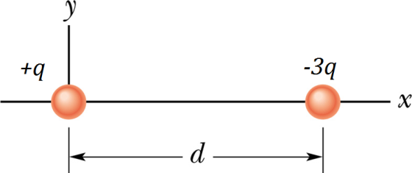
Fig. 26-30 Exercício 28.

34P. Na Fig. 26-33, qual é o potencial resultante no ponto $P$ devido às quatro cargas puntiformes, tomando-se $V=0$ no infinito?

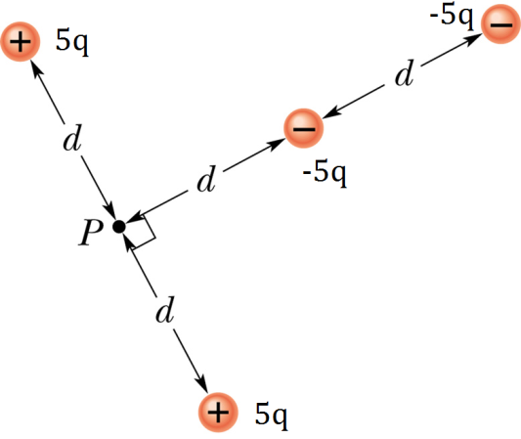

Fig. 26-33 Problema 34.

35P. Na Fig. 26-34, o ponto $P$ está no centro do retângulo. Com $V=0$ no infinito, qual é o potencial resultante em $P$ por causa das seis cargas puntiformes?

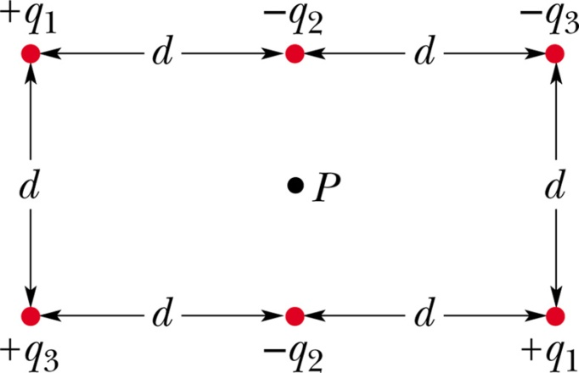

Fig. 26-34 Exercício 35.

36E. (a) A Fig. 26-35a mostra uma barra fina de plástico com carga positiva, de comprimento $L$ e densidade linear de carga uniforme $λ$. Fazendo $V=0$ no infinito e considerando a Fig. 26-13 e a Eq. 26-35 (mostradas a seguir), determine o potencial elétrico no ponto P sem fazer cálculo. (b) A Fig. 26-35b mostra uma barra idêntica, exceto que ela está dividida ao meio e a metade direita está com carga negativa: as metades direita e esquerda tem o mesmo módulo $λ$ para a densidade linear de carga uniforme. Qual é o potencial elétrico no ponto P na Fig. 26-35b?

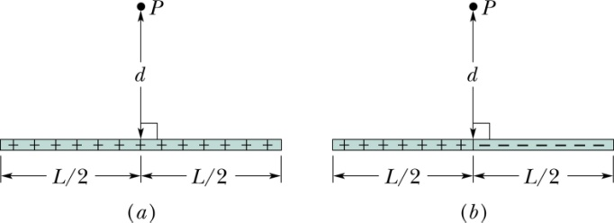

Fig. 26-35 Exercício 36.

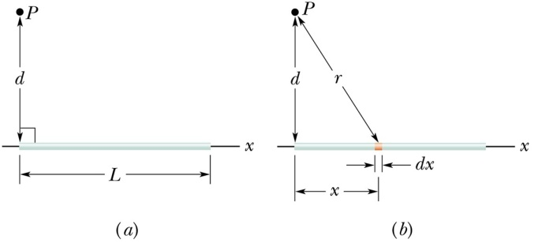

Fig. 26-13 Uma barra fina uniformemente carregada produz um potencial elétrico $V$ no ponto $P$. (b) Um elemento de carga produz um diferencial $dV$ em $P$.

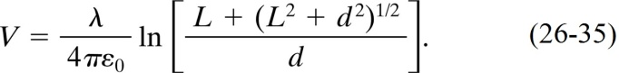

Eq. 26-35 Potencial elétrico $V$ produzido por uma distribuição linear de carga num ponto $P$.

37E. Na Fig. 26-36, uma barra fina de plástico, tendo uma carga $–Q$ uniformemente distribuída, foi curvada num arco de círculo de raio $R$ e ângulo central de $ϕ=120°$. Com $V=0$ no infinito, qual é o potencial elétrico em $P$, o centro de curvatura da barra?

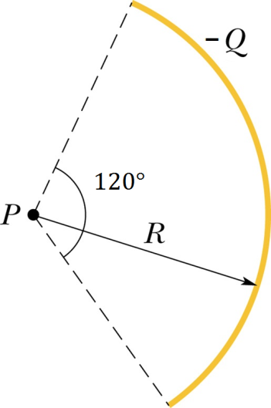

Fig. 26-36 Exercício 37.

38P. (a) Na Fig. 26-37a, qual é o potencial no ponto $P$ devido à carga $Q$ a uma distância $R$ de $P$? Faça $V=0$ no infinito. (b) Na Fig. 26-37b, a mesma carga $Q$ foi espalhada sobre um arco de círculo de raio $R$ e ângulo central $40°.$ Qual é o potencial no ponto $P$, o centro de curvatura do arco? (c) Na Fig. 26-37c, a mesma carga $Q$ foi espalhada sobre um círculo de raio $R$. Qual é o potencial no ponto $P$, o centro do círculo? (d) Ordene as três situações de acordo com o módulo do campo elétrico que é criado em P, do maior para o menor.

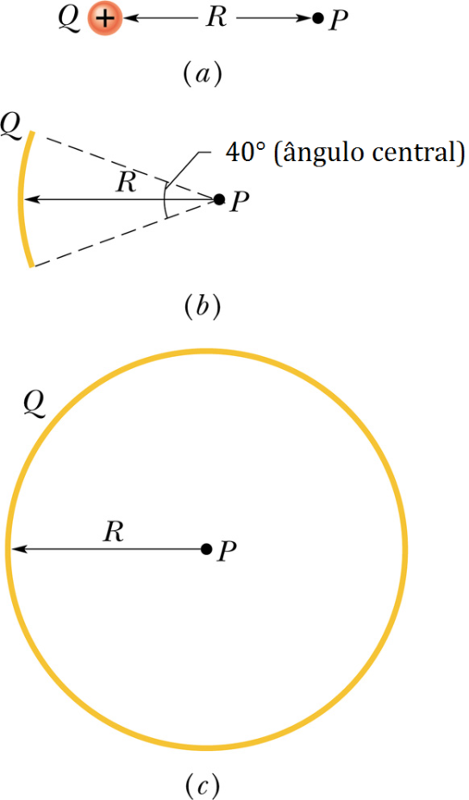

Fig. 26-37 Problema 38.

40P. Um disco de plástico é carregado sobre um lado com uma densidade superficial de carga $σ$ e, a seguir, três quadrantes do disco são retirados. O quadrante que resta é mostrado na Fig. 26-39. Com $V=0$ no infinito, qual o potencial criado por esse quadrante no ponto $P$, que está sobre o eixo central do disco original a uma distância $z$ do centro original?

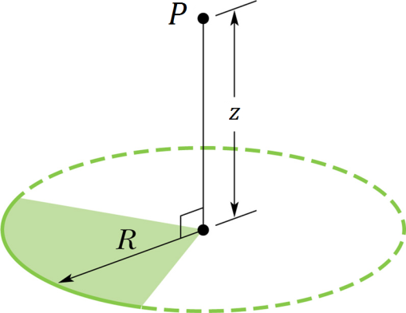
Fig. 26-39 Problema 40.

41P. Qual é o potencial criado no ponto $P$ na Fig. 26-40, a uma distância $d$ da extremidade esquerda de uma barra fina de plástico de comprimento $L$ e carga total $–Q$? A carga está distribuída uniformemente e $V=0$ no infinito.

Fig. 26-40 Problema 41.

Respostas
Capítulo 26:
15. (a) $-4.500 V$. (b) $-4.500 V$. 26.(a) R = 5,4 x 10⁻⁴ m (b) V = 800 V 28. x = $d/4$ 34. V = $\frac{5q}{8πε0d}$ 35.$\frac{(q_{1}-q_{2}\sqrt{5})}{πϵ_{0}\sqrt{5}d}$. 36. (a) V = $\frac{2λ}{4πε0}ln\left[\frac{L/2 + \sqrt{{L^{2}}/4 + d^{2} }}{d}\right]$(b)V=0 37. $\frac{-1}{4πϵ_{0}}\frac{Q}{R}$. 38. (a) V = $\frac{Q}{4πε0R}$(b)V = $\frac{Q}{4πε0R}$ (c)V = $\frac{Q}{4πε0R}$ d) E_{a}>E_{b}>E_{c} 40. V= $\frac{σ}{8ε0} \left(-z+ \sqrt{z^{2}+ R^{2} }\right)$ 41. $\frac{–Q/L}{4πϵ_{0}}$ $ln$ $\left(L/d+1\right)$.

